**2019年注册会计师专业阶段审计•基础精讲班•导学**

**有关2019年各班次情况说明：**

1.宗旨：保证**考点覆盖率**的前提下，力争通过**最高效**的方式开展辅导，帮助考生通关。

2.时长和安排：**基础精讲班**全面讲解教材和考点，并进行客观题训练；**专题班**进行主观题训练；**模考班**进行考前点题。各班次时长与2018年基本持平。

3.**2019年课程改革**：（1）增设两节“导学”课程；（2）强化全书脉络、前后链接；（3）进一步严选好题，减量增效；（4）结合实务，考点导向，实现减负。

**有关导学：**

导学部分解决以下两个你**必须了解**的问题：

1.如何复习？如何解题？

2.审计教材的脉络？各章节的联系？。

**正确的备考观和解题观是通过关键**

**一、如何复习——建立正确的备考观**

（一）客观了解不盲目

1.审计是一门怎样的科目？

学习审计，是为了成为“**专家**”。

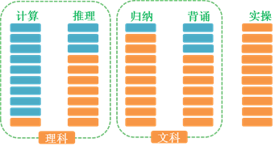

2.审计是一门怎样的考试？

审计科目属于注册会计师考试的**“主科”**，也是难度的**“第一梯队”**，备考审计需要找准策略。

|  |  |  |  |  |
| --- | --- | --- | --- | --- |
| 题型 | 单选 | 多选 | 简答 | 综合 |
| 题量 | 25 | 10 | 6 | 1 |
| 分值 | 25 | 20 | 36 | 19 |
| 答题时间：2.5小时 | | | | |



（二）精而不多做计划

|  |  |  |  |  |  |
| --- | --- | --- | --- | --- | --- |
| 阶段 | | **班次** | 有所为 | 有所不为 | 配套教辅 |
| 4月至8月 | 基础 | **基础精讲班**  **专题班** | 全面细致学习 | 忌粗忌弃忌浮躁 | 讲义  《轻松过关》 |
| 8月至9月 | 强化 | **专题班** | 做真题做精题 | 忌盲目做题 | 讲义  历年真题 |
| 10月 | 冲刺 | **模考班** | 模拟和查漏补缺 | 忌押宝忌谣言 | 讲义  模拟题 |

（三）前车之鉴避误区

1.避免死记硬背，重视对原理和本质的理解

2.避免止步于“听懂”，重视专业表述

3.了解基本的会计知识

（四）案例脉络助内化

1.**“案例”**学习法

0纸质教材

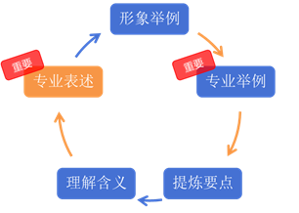

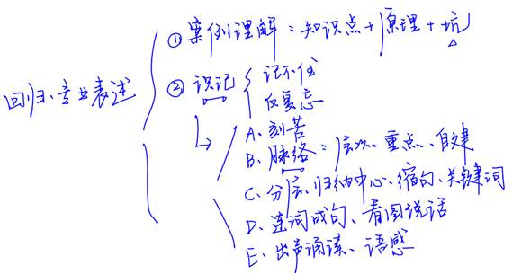

2.“**脉络**”学习法

理清脉络是揪出考点、降低记忆难度的有效方法，带领同学们梳理层次是基础精讲班的重要环节。

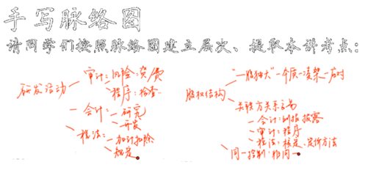

（五）实用主义做笔记

1.总原则：在**成熟的资料**上做笔记、做总结；

2.误区：**不建议**随堂听写、誊抄；

3.做笔记的重点**包括**：知识点重要性；易错点；考题类型；关键词和采分点；解题技巧；听课心得等。

**二、如何解题——建立正确的解题观**

1.客观题——亲自动手、以小见大、开枝散叶

|  |
| --- |
| **示例：**  下列说法中，正确的是（　　）。（单选题）  A.状元是我国古代科举制度中的一种称号，指在最高级别的殿试中获得第一名的人  B.嗣位是指继承君位，我国封建王朝奉行长子继承制，君位通常由最年长的儿子继承  C.立生祠是古代一种民俗，即老百姓自发地为深得民心的官员修建祠堂并加以奉祀  D.冠礼是古代成年男子满18岁举行的象征独立成熟的仪式，男子在冠礼之后可以冠发 |

2.主观题——亲自动手、专题突破、积极记忆

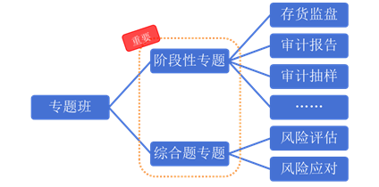

3.死角题——亲自动手、无须慌张、常理推理

|  |
| --- |
| **示例：**  飞机上的黑匣子通常是什么颜色的？请选择（　　）。  A.黑色  B.蓝色  C.绿色  D.橙色 |